Обоснование формирования начальной (максимальной) цены контракта
на поставку бытовой техники и электроаппаратуры на объект: «Художественная эстетическая школа
по ул. Никольской в городе Югорске».
Заказчик: ДЖКиСК администрации города Югорска Способ размещения заказа: открытый аукцион в электронной форме для СМП
Категории | Цены/поставщики |  |  |  |  |  |  |  |  |  | Средняя | Начальная цена
Категории | 1 |  |  | 2 |  |  | 3
Наименование  товара, тех. характеристики | Бактерицидный ультрафиолетовый облучатель УФО "Дезар"  Облучатель – рециркулятор бактерицидный  Назначение: Обеззараживание воздуха помещений I-V категорий лечебно-профилактических  учреждений, детских, учебных, жилых и других помещений в присутствии людей.  Наличие:  - регистрационное удостоверение  - сертификат соответствия  -источник излучения  - количество бактерицидных ламп, шт. Не менее 2  - стекло лампы отфильтровывает озонообразующую спектральную линию  - система контроля наработки ламп  - подача звукового сигнала при выработке ресурса ламп  - инфракрасные светодиод для передачи и приема информации по инфракрасному каналу  Электрическая мощность лампы, Вт. Не менее 15  Бактерицидный поток, Вт. Не менее 4,8  Средняя продолжительность горения лампы, час Не менее 9000  Производительность облучателя при бактерицидной эффективности 99,9%, м3/ч: Не менее 45  Уровень шума, дБ А: Не более 40  Содержание озона в воздушной среде, мг/м3: Не более 0,03  Потребляемая мощность, ВА: Не более 100  Индикатор штатной работы ламп: Светодиод  Индикатор окончания времени использования ламп: Светодиод  Зачерненные жалюзийные решетки «V» образного профиля, полностью исключающие попадание: УФ излучения в помещение  Материал корпуса Металл  Обработка корпуса любыми разрешенными на территории РФ дез. средствами  Варианты крепления на стене вертикально или горизонтально  Гарантийный срок, лет: Не менее 3  Срок службы не менее 5 лет  Напряжение электропитания, В: 220 ± 10%. Габаритные размеры, мм: Не более 160х140х620. Масса, кг: Не более 5,5. Комплект поставки: 1 Рециркулятор в собранном виде, шт. , 2 Паспорт, экз. , 3 Журнал регистрации и контроля ультрафиолетовой установки, шт.  На весь комплект облучателей поставляется пульт управления - 1 шт.  Технические характеристики Пульта:  Прибор предназначен для индикации и считывания показаний счетчиков: номера счетчика и времени наработки бактерицидных ламп.  Прибор выполнен в прямоугольном пластмассовом корпусе. На передней панели находятся дисплей для отображения текущей информации и кнопка управления «ПОИСК».  На левом торце корпуса расположен выключатель питания и окно ИК-связи. Для считывания информации со счетчиков, окно ИК-связи прибора необходимо направить в сторону индикаторов (светодиода «РЕСУРС») с расстояния не более 5 м от рециркулятора и 2 раза нажать на пульте кнопку управления «ПОИСК», при этом на индикаторе кратковременно выводится сообщение об установлении связи и начинается чтение прибором данных счетчика времени наработки. На дисплее поочередно отображается номер счетчика, время наработки ламп в часах и минутах. Назначение и использование: Номинальное напряжение питания, В 3,0; Минимальное напряжение питания, В 2,0; Средний срок службы, лет, не менее 10; Средний ток потребления, мА 15; Габаритные размеры, мм, не более 145х70х27; Масса, г, не более 120  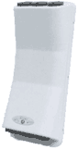
Кол-во ед. товара | 11 |  |  |  |  |  |  |  |  |  |  | х
Модель, производитель | УФО "Дезар" 2 x TUV 15 |  |  |  |  |  |  |  |  |  |  | х
Цена за ед. товара* | 13 300 |  |  | 13 965 |  |  | 12 635
Итого | 146 300 |  |  | 153 615 |  |  | 138 985
Наименование  товара, тех. характеристики | Телевизор  Модель Supra STV-LC26740WL. Диагональ экрана 26"(66 см). Разрешение экрана 1366x768 Пикс (HD Ready). Технология LED. Цифровое шумоподавление. Звук NICAM стерео. Воспроизведение медиафайлов с цифровых носителей Настенное крепление дополнительная опция (VESA 200). Размер без подставки 38*61.3*5.8 см.  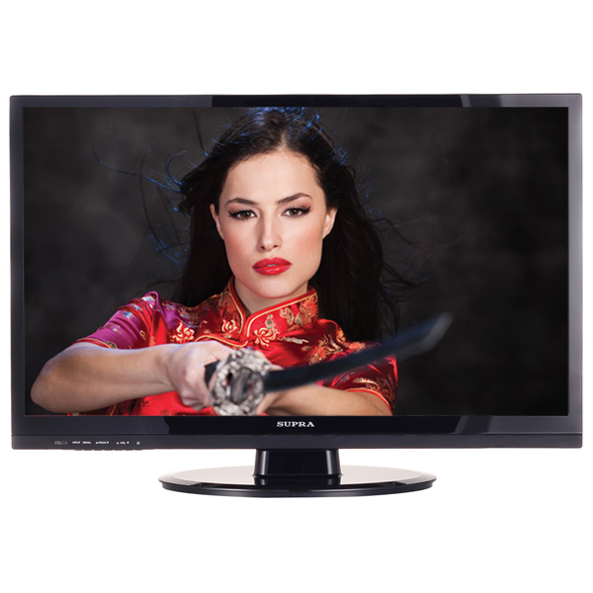
Кол-во ед. товара | 4 |  |  |  |  |  |  |  |  |  |  | х
Модель, производитель | Supra STV-LC26740WL |  |  |  |  |  |  |  |  |  |  | х
Цена за ед. товара* | 15 000 | 15 750 |  |  |  | 14 250
Итого | 60 000 | 63 000 |  |  |  | 57 000
Наименование  товара, тех. характеристики | Аэрограф  Цветная палитра « Power Pallete» предназначена для быстрой смены краски чернил и используется для окрашивания. Во время применения аэрографа и нанесения красок применяется устройство смены чернил на 7 цветов. Устройство удобно в использовании, имеет низкие эксплуатационные расходы, герметично и обладает функцией самоочищения. Вам становятся доступны множество цветов и оттенков при использовании только одного аэрографа, что экономит Ваше время и деньги. Устройство смены красок на семь цветов лучше и быстрее, нежели многосекционный пистолет-распылитель. Легкое вращение наборного диска. Надежен, прочен и удобен в эксплуатации. Герметичен: консистенция красок остается без изменений. Не требуется использования пистолета-распылителя. Есть функция самоочищения. Поставляется вместе с аэрографом BD 182 с характеристиками: Подача краски: нижняя. Тип управления: двойное. Диаметр сопла: 0.2мм, возможна замена сопла 0.5 на 0.3 мм, 0.8 мм. Обьём ёмкости под краску: 22 мл. Рабочее давление: 15-50psi.  В комплект входяи:  КомпрессорFengda AS18 2  Технические характеристики: Тип поршневой. Напряжение 220-240 В. Частота 50 Гц. Мощность 125 Вт. Автостарт давления 3 кг/см². Автостоп давления 4 кг/см². Скорость вращения 1450 об/мин. Производительность 20-23 л/мин. Электрический кабель 1,9 м. Размер выходного штуцера 1/8"  Уровень шума 47 дБ.  В комплект входят:  - переходник – 1 шт.  -штуцер 1/8" – 1 шт.  - штуцер 1/4" – 1 шт.  - игла для сопла 0,2 мм длиной 129 мм -4 шт.;  - игла для сопла 0,35 мм длиной 129 мм -4 шт.;  - игла для сопла 0,25 мм длиной 129 мм -4 шт.;  - игла для сопла 0,5 мм длиной 129 мм -4 шт.;  - игла для сопла 0,8 мм длиной 129 мм -4 шт.;  - сопло 0,2 мм материальное резьбовое – 4 шт.;  - сопло 0,25 мм материальное резьбовое – 4 шт.;  - сопло 0,3 мм материальное резьбовое – 4 шт.;  - сопло 0,35 мм материальное резьбовое – 4 шт.;  - сопло 0,5 мм материальное резьбовое – 4 шт.;  - сопло 0,8 мм материальное резьбовое – 4 шт.;  - сопло 0,3мм материальное конусное – 4 шт.;  - сопло 0,5мм материальное конусное – 4 шт.;  - сопло 0,8 мм материальное конусное – 4 шт.;  - воздушное сопло 0,2 мм для аэрографов – 4 шт.;  - воздушное сопло 0,3 мм для аэрографов – 4 шт.;  - воздушное сопло 0,5 мм для аэрографов – 4 шт.;  - шланг для аэрографа в текстильной оплетке. Тип соединения - 1/8". Рабочее давление до 5 кг/см2 -2 шт.;  - шланг для аэрографа в текстильной оплетке с быстро-съемом. Тип соединения 1/4" на 1/8". Рабочее давление до 5 кг/см2 – 2 шт.;  - шланг для аэрографа с регулятором давления и быстросъемный переходник на аэрограф – 2 шт ;  - шланг для аэрографа с влагоуловителем в текстильной оплетке с влагоуловителем. Тип соединения 1/8" на 1/8". Рабочее давление до 5 кг/см2. Фильтр-влагоуловитель отсекает конденсат, образующийся в компрессоре, от попадания его в аэрограф – 2 шт.;  - маска респиратора 3М 6100 Размер S - лёгкая резиновая маска с элементами силикона – 1 шт.;  - набор ершиков для чистки аэрографа- 5 гибких ершиков на одном кольце разных размеров.  Цветная палитра 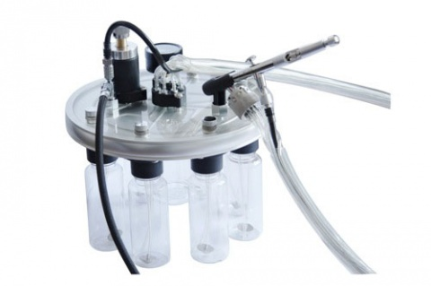 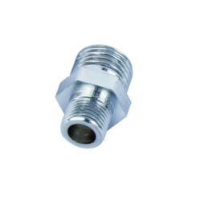 переходник-штуцер  Игла Fengda для сопла 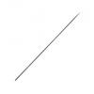  Сопло материальное резьбовое Fengda 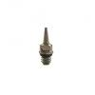  Сопло материальное конусное Fengda 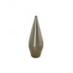  Воздушное сопло для аэрографов Fengda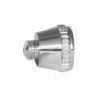  Шланг для аэрографа Fengda BD-24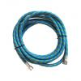  Маска респиратора 3М 6100  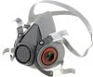  Набор ершиков Fengda для чистки аэрографа 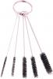
Кол-во ед. товара | 4 |  |  |  |  |  |  |  |  |  |  | х
Модель, производитель | Fengda BD-182 |  |  |  |  |  |  |  |  |  |  | х
Цена за ед. товара.* | 25 200 | 26 460 |  |  |  | 23 940
Итого | 100 800 | 105 840 |  |  |  | 95 760
Наименование  товара, тех. характеристики | Телефонный аппарат  Caller ID: есть АОН: есть Блокировка набора номера: есть Возможность включения в номер паузы: есть Возможность настенной установки: есть Встроенная записная книжка: есть Дисплей: есть Кнопка выключения микрофона: есть Объём встроенной записной книжки, номеров: 50 Память набранных номеров: 20 Повторный набор номера: есть Порт для дополнительного оборудования: есть Регулятор громкости звонка: есть Регулятор уровня громкости в трубке: есть Тональный набор: есть Часы: есть Определение номера: АОН, CallerID Память (количество номеров): 50  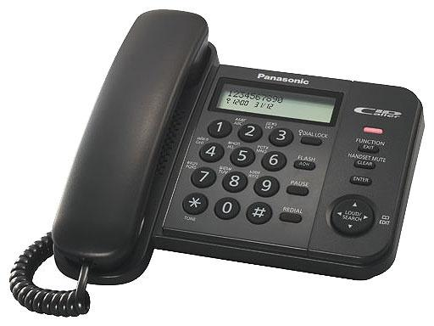
Кол-во ед. товара | 1
Модель, производитель | Panasonic KX-TS2356RUB
Цена за ед. товара.* | 1 520 |  | 1 596 |  |  |  | 1 444 |  |  |  |  | х
Итого | 1 520 |  | 1 596 |  |  |  | 1 444 |  |  |  |  | х
Наименование  товара, тех. характеристики | Телевизор.  Диагональ: 42 дюйма. Разрешение: 1920x1080. Частота развертки: 100 Гц. Процессор:1-ядерный. Поддержка формата Full HD: Есть. Цвет рамки: Серый. Поддержка форматов цифрового вещания: DVB-T, DVB-C. Наличие HDMI:3. Мощность звука, Вт: 2x10. Динамическая контрастность: 2000000:1 Тип телевизора: LED.  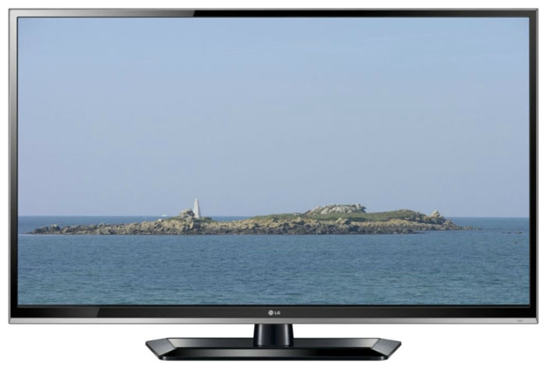
Кол-во ед. товара | 2
Модель, производитель | LED
Цена за ед. товара.* | 42 728 | 44 864,4 |  |  |  | 40 591,6 |  |  |  |  |  | х
Итого | 85 456 | 89 728,8 |  |  |  | 81 183,2 |  |  |  |  |  | х
Наименование  товара, тех. характеристики | Телевизор  Телевизор жидкокристаллический (плазменная панель) диагональ не менее 1 метра  Диагональ экрана:51 дюйм  Разрешение:1920x1080  Поддержка формата 3D:Есть  Мощность звука, Вт:2x10  Частота развёртки, Гц:600  Поддержка формата Full HD: Есть  Цвет рамки: Серебристая  Возможность подключения к интернету: Есть  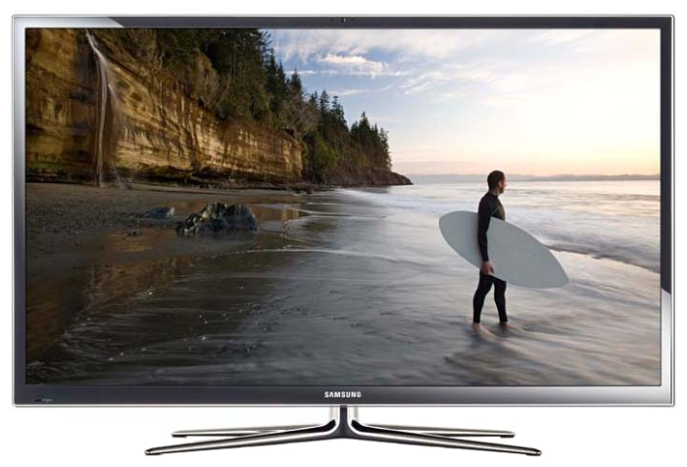
Кол-во ед. товара | 4
Модель, производитель | Samsung PS-51E8007
Цена за ед. товара.* | 77 000 | 80 850 |  |  |  | 73 150 |  |  |  |  |  | х
Итого | 308 000 | 323 400 |  |  |  | 292 600 |  |  |  |  |  | х
Наименование  товара, тех. характеристики | Резак для паспарту  Станок "LOGAN 450" ориентирован на художников, фотографов и небольшие багетные мастерские. Это экономичный, но при этом очень функциональный резак, размещенный на прочном основании, покрытом винилом. Две режущие головки (под углом 45° и 90°) можно поочередно посадить на жестко привинченную к основанию станка направляющую линейку. Перпендикулярно ему расположена линейка-ограничитель для того, чтобы зафиксировать картон во время резки. Линейка-упор параллельна направляющему рельсу и подвижна. С ее помощью можно выставить размеры полей паспарту (до 100 мм). Головку для резки под углом 90° используют для вырезания внешних размеров паспарту (до вырезания отверстия). Глубину резки можно зафиксировать в трех положениях. Головка для резки под углом 45° оборудована поворотным держателем с лезвием. Глубину резки можно также регулировать. Рабочая длина резки - 1016 мм. С устройством используют лезвия "LOGAN 270"  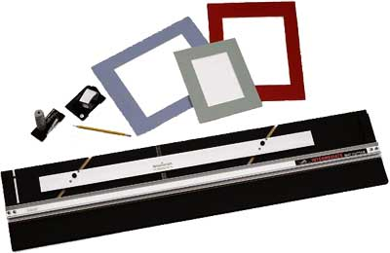
Кол-во ед. товара | 1
Модель, производитель | "LOGAN 450"
Цена за ед. товара.* | 19 000 | 19 950 |  |  |  | 18 050 |  |  |  |  |  | х
Итого | 19 000 | 19 950 |  |  |  | 18 050 |  |  |  |  |  | х
Наименование  товара, тех. характеристики | Видеокамера профессиональная  Носитель Flash  Матрица 1/2.88" CMOS  Разрешение матрицы 4.15 Мпикс  Оптический zoom 10x  Поддержка HD-видео есть  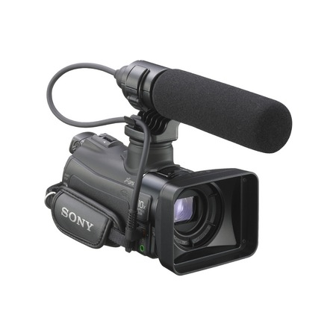
Кол-во ед. товара | 1
Модель, производитель | Sony HXR-MC50E
Цена за ед. товара.* | 78 000 | 81 900 |  |  |  | 74 100 |  |  |  |  |  | х
Итого | 78 000 | 81 900 |  |  |  | 74 100 |  |  |  |  |  | х
Наименование  товара, тех. характеристики | Штатив для камеры  Конструкция трипод  Тип напольный  Высота съемки 63-167 см  Максимальная нагрузка 4 кг  Вес 1.7 кг  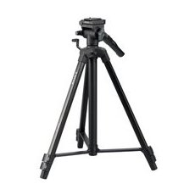
Кол-во ед. товара | 1
Модель, производитель | Sony VCT-80AV
Цена за ед. товара.* | 8 400 | 8 820 |  |  |  | 7 980 |  |  |  |  |  | х
Итого | 8 400 | 8 820 |  |  |  | 7 980 |  |  |  |  |  | х
Наименование  товара, тех. характеристики | Фотоаппарат  Профессиональный фотоаппарат Sony Alpha SLT-A65 Kit  Общее число пикселов 24.7 млн  Тип видоискателя- электронный  Тип матрицы -CMOS  Ручная фокусировка. Баланс белого - ручная установка.  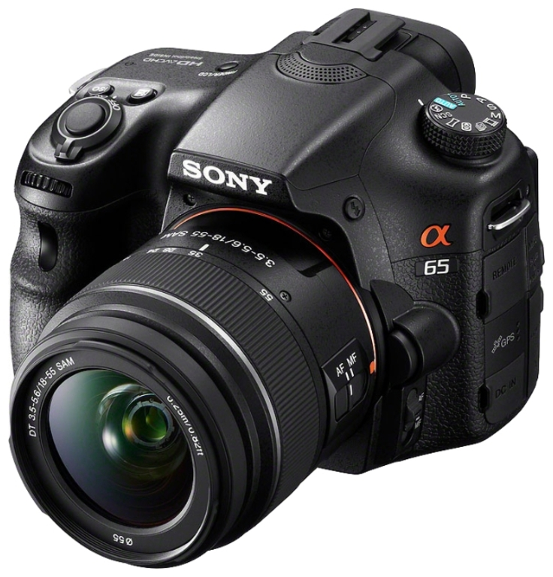
Кол-во ед. товара | 1
Модель, производитель | Sony Alpha SLT-A65 Kit
Цена за ед. товара.* | 42 549 | 44 676,45 |  |  |  | 40 421,55 |  |  |  |  |  | х
Итого | 42 549 | 44 676,45 |  |  |  | 40 421,55 |  |  |  |  |  | х
Наименование  товара, тех. характеристики | Штатив для фотоаппарата  Универсальный штатив с максимальной нагрузкой до 5 кг. Модель основана на том же эргономически улучшенном дизайне, что и 190XPROB, но без возможности установки центральной опоры в горизонтальном положении. Более легковесный и немного более компактный.  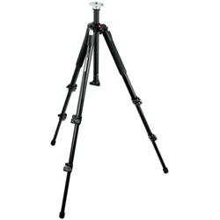
Кол-во ед. товара | 1
Модель, производитель | Sony Alpha SLT-A65 Kit
Цена за ед. товара.* | 7 000 | 7 350 |  |  |  | 6 650 |  |  |  |  |  | х
Итого | 7 000 | 7 350 |  |  |  | 6 650 |  |  |  |  |  | х
Наименование  товара, тех. характеристики | Многофункциональный телефонный аппарат.  Эксклюзивный дизайн. Питание от телефонной линии. Мультистандартный определитель номера. АОН, Caller ID. Режим отключения определения номера. Цифровой автоответчик до 30 минут. Запись и выбор приветствия для разных абонентов. Персональные сообщения для абонентов. Привязка сообщений к определившимся номерам. Запись телефонного разговора в реальном времени. Режим диктофона. ЖКИ 132х64 точки с регулируемой подсветкой (режим инверсии). Текстовые комментарии. Архив входящих и исходящих звонков до 4250 номеров. Записная книжка 500 абонентов (по 3 номера до 41 цифры, текстовый комментарий до 256 символов). Поиск по имени и по номерам. Полифонические мелодии звонков и будильников. Импульсный и тоновый набор номера. Автодозвон. Подсветка клавиатуры. Громкая связь (спикерфон). Передача голосом определившегося номера на мобильный телефон. Дистанционное управление. Календарь  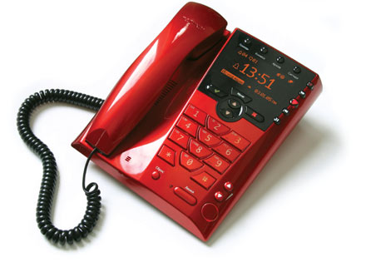
Кол-во ед. товара | 2
Модель, производитель | «Палиха–750»
Цена за ед. товара.* | 3 213 | 3 373,65 |  |  |  | 3 052,35 |  |  |  |  |  | х
Итого | 6 426 | 6 747,3 |  |  |  | 6 104,7 |  |  |  |  |  | х
Наименование  товара, тех. характеристики | Телефон/факс  Интерфейс подключения к ПК – USB 2.0. АОН, Caller ID.Ллазерная печать (600 точек на дюйм). Сскорость печати – 14 стр/мин. Передача документов из памяти. Энергонезависимая память.Прием при отсутствии бумаги (до 170 стр.).Высокоскоростная передача (33,6 кбит/сек).Режим исправления ошибок ( ECM).Рассылка (3х20 адресатов). Отложенная передача. Автоподатчик на 20 листов. Набор 322 номеров из памяти. 2 строчный LCD дисплей для отображения имени и номера (русский язык). Сканирование на ПК (TIFF, JPEG, PDF, PCX, DCX, BMP)  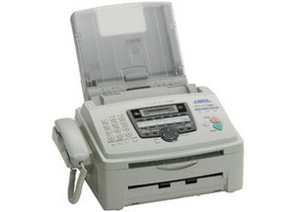
Кол-во ед. товара | 1
Модель, производитель | Panasonic KX-FLM663RU
Цена за ед. товара.* | 12 600 | 13 230 |  |  |  | 11 970 |  |  |  |  |  | х
Итого | 12 600 | 13 230 |  |  |  | 11 970 |  |  |  |  |  | х
Наименование  товара, тех. характеристики | Музыкальный центр  Акустическая система 2.0  Суммарная мощность колонок 250 Вт  Цвет основного блока черный  Цвет колонок черный  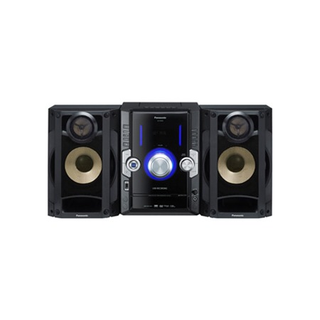
Кол-во ед. товара | 1
Модель, производитель | Panasonic SC-VKX20
Цена за ед. товара.* | 10 400 | 10 920 |  |  |  | 9 880 |  |  |  |  |  | х
Итого | 10 400 | 10 920 |  |  |  | 9 880 |  |  |  |  |  | х
Наименование  товара, тех. характеристики | Холодильник  Холодильник с верхней морозильной камерой.  Объем общий/холодильной камеры/морозильной камеры: 263/210/53 л.  Класс энергопотребления: А.  Мощность замораживания: 3,5 кг/сутки.  Габариты (ВхШхГ): 1540х600х630 мм.  Цвет: белый.  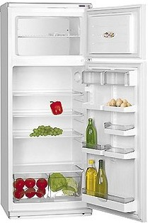
Кол-во ед. товара | 1
Модель, производитель | АТЛАНТ 28 08 - 90
Цена за ед. товара.* | 14 630 | 15 361,5 |  |  |  | 13 898,5 |  |  |  |  |  | х
Итого | 14 630 | 15 361,5 |  |  |  | 13 898,5 |  |  |  |  |  | х
Наименование  товара, тех. характеристики | Телефон  Общие характеристики  Дисплей есть  Спикерфон есть  Другие функции и особенности  Кнопка выключения микрофона есть  Регулятор уровня громкости в трубке есть  Регулятор громкости звонка есть  Возможность настенной установки есть  Удержание линии есть  Электронное разъединение есть  Отключение звонка есть  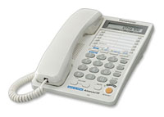
Кол-во ед. товара | 2
Модель, производитель | Panasonic KX-TS2368RUW
Цена за ед. товара.* | 2 600 | 2 730 |  |  |  | 2 470 |  |  |  |  |  | х
Итого | 5 200 | 5 460 |  |  |  | 4 940 |  |  |  |  |  | х
Наименование  товара, тех. характеристики | Телевизор  ЖК-телевизор. Светодиодная (Edge LED). Диагональ 47" (119 см). Формат экрана 16:9. Разрешение 1920x1080. Поддержка HDTV 1080p (Full HD). Стереозвук. Частота обновления 200 Гц.  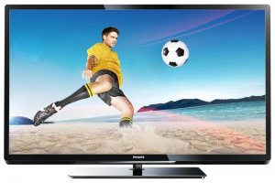
Кол-во ед. товара | 1
Модель, производитель | Philips 47PFL4007T
Цена за ед. товара.* | 31 000 | 32 550 |  |  |  | 29 450 |  |  |  |  |  | х
Итого | 31 000 | 32 550 |  |  |  | 29 450 |  |  |  |  |  | х
Наименование  товара, тех. Характеристики | Пылесос моющий  Принцип работы : c аквафильтром и сепаратором  Тип уборки : сухая + влажная  Сепаратор : открытый  Подключение электровыбивалки : да  Общая потребляемая мощность : 1130Вт  Потребляемая мощность пылесоса : 1000Вт  Потребляемая мощность электровыбивалки : 130Вт  Мощность всасывания : 800аэро Вт  Регулировка мощности : да  Сила разряжения : 4.75к Па  Скорость вращения сепаратора : 28000об/мин  Объем аквафильтра : 3.5л  Безлимитный обьем котла :  HEPA фильтр : не требуется  Размеры (Д*Ш*В) : 35 х 36 х 43см  Вес : 6.5кг  Управление : механическое  Объем колбы для влажной уборки : 3.5л  Цветовая гамма модели : белый / сине-зеленый  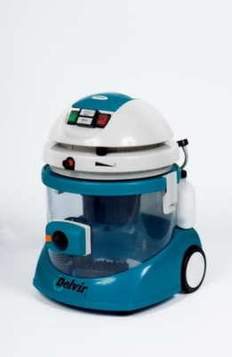
Кол-во ед. товара | 1
Модель, производитель | DELVIR WD C home Страна производитель : Италия
Цена за ед. товара.* | 37 000 |  | 38 850 |  |  |  | 35 150 |  |  |  |  | х
Итого | 37 000 |  | 38 850 |  |  |  | 35 150 |  |  |  |  | х
Наименование  товара, тех. Характеристики | Питьевой фонтан  Тип: напольный  Фильтры воды: ультрафильтрация, 3 ступени + UV лампа  Особенности:  1. различные варианты цвета раковины на выбор (пищевой ударопрочный пластик) или зеркальная нержавеющая сталь (опция)  2. возможность установки крана-гусака и поилки  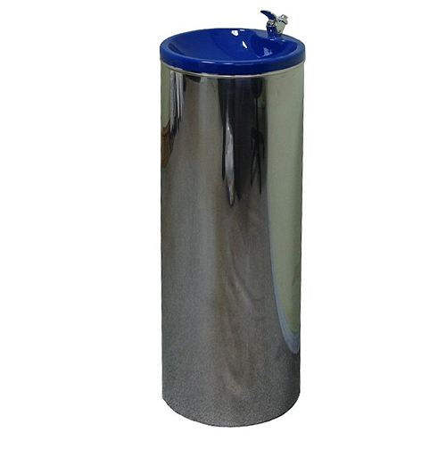
Кол-во ед. товара | 1
Модель, производитель | Aquapoint Luxe 109 см
Цена за ед. товара.* | 26 600 |  | 27 930 |  |  |  | 25 270 |  |  |  |  | х
Итого | 26 600 |  | 27 930 |  |  |  | 25 270 |  |  |  |  | х
Наименование  товара, тех. Характеристики | Холодильник  Двухкамерный холодильник. Расположение морозильной камеры внизу. Свободностоящий. Класс энергопотребления А+. Полезный объем: 275 л. Морозильная камера: 75 л. Холодильная камера: 200 л. Особенности: антибактериальное покрытие, быстрая заморозка, дисплей, звуковой сигнал открытой двери, контроль влажности, световой сигнал открытой двери, функция "Отпуск", функция "Суперохлаждение». Размеры 54 x 177 x 54.8 см. Вес 57 кг.  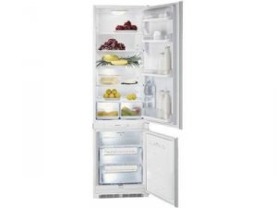
Кол-во ед. товара | 2
Модель, производитель | Hotpoint-Ariston BCB 31 AA E
Цена за ед. товара.* | 33 000 |  |  |  | 34 650 |  |  | 31 350 |  |  |  | х
Итого | 66 000 |  |  |  | 69 300 |  |  | 62 700 |  |  |  | х
Наименование  товара, тех. Характеристики | Морозильная камера  Тип морозильника - морозильный шкаф; Количество камер - 1; Общий объем, л - 243; Объем морозильника, л - 205; Оттаивание морозильника - ручное; Количество компрессоров - 1; Количество дверей - 1; Перевешиваемые двери; Энергопотребление, кВтч/год - 324; Класс энергопотребления - A/A+ ; Климатический класс - N; Тип установки - отдельно стоящий; Хладагент - R600a; Уровень шума, дБ - 40; Цвет - белый; Срок гарантии, мес. - 12; В x Ш x Г (мм) - 1450 x 600 x 615  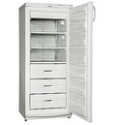
Кол-во ед. товара | 1
Модель, производитель | Snaige F245-1504 B
Цена за ед. товара.* | 21 000 |  |  |  | 22 050 |  |  | 19 950 |  |  |  | х
Итого | 21 000 |  |  |  | 22 050 |  |  | 19 950 |  |  |  | х
Наименование  товара, тех. Характеристики | Электросушилка для рук  Материал: пластик;  Цвет: белый;  Включение: автоматическое (оптич. дачтик);  Мощность: 2300 Вт;  Скорость потока: 20 м/с;  Размеры: 265x245x207 мм.  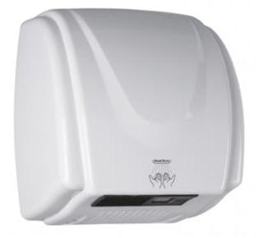
Кол-во ед. товара | 32
Модель, производитель | Ksitex M-2300
Цена за ед. товара.* | 3 200 |  |  |  | 3 360 |  |  | 3 040 |  |  |  | х
Итого | 102 400 |  |  |  | 107 520 |  |  | 97 280 |  |  |  | х
ВСЕГО | 1 190 281 |  |  |  | 1 249 795,05 |  |  | 1 130 766,95
ВСЕГО с доставкой | 1 190 281 |  |  |  | 1 249 795,05 |  |  | 1 130 766,95 |  | 1 190 281 |  | 1 190 281
Даты сбора данных | март 2013 |  |  |  | март 2013 |  |  | март 2013
Срок действия цен | до конца года |  |  |  | до конца года |  |  | до конца года
*Номер поставщика, указанный в таблице | Наименование поставщика |  |  |  |  |  |  | Контактная информация  (Тел./факс или адрес электронной почты)
1. | ООО «Школа.РУ» |  |  |  |  |  |  | Коммерческое предложение  г. Екатеринбург, ул. Первомайская,109 тел (343)379-02-59 www.lider.ekb.ru
2. | ООО «БарС» |  |  |  |  |  |  | Коммерческое предложение  г. Екатеринбург, ул. Ленина,50 офис 505, тел (343)266-39-69
3. | ООО «Территория первых» |  |  |  |  |  |  | Коммерческое предложение  г. Екатеринбург, ул. Серафимы Дерябиной,31 корп.1, кв.56

Заместитель главы администрации
города Югорска-
директор ДЖКиСК В.К.Бандурин

Исполнитель: Скороходова Л.С.
Тел. 7-43-03

